MONITORAMENTO DE DEMANDAS RELATIVAS A PRÁTICAS DE VIOLÊNCIA BASEADAS NO GÊNERO, NA RAÇA E NA SEXUALIDADE NO IFPB

EMANUELE M. FIRMINO (IFPB, Campus Guarabira), JUCIANE L. BARROS (IFPB, Campus Guarabira), LUANDERSON C. BATISTA (IFPB, Campus Guarabira)

E-mails: emanuele.medeiros@academico.ifpb.edu.br, juciane.lima@academico.ifpb.edu.br, luanderson.carlos@academicoufpb.br.
Área de conhecimento:(Tabela CNPq): DIREITO (CIÊNCIAS SOCIAIS APLICADAS).
Palavras-Chave: desigualdade; violência; gênero; raça; sexualidade. (procurando não repetir palavras do título)

- Introdução
As relações que se desenvolvem de maneira ampla na esfera social repercutem na construção das formas de sociabilidade desenvolvidas nos micro-espaços de convivência. Nesse sentido, processos de violência que tomam por base o gênero, a raça e a sexualidade também podem ser reproduzidos no interior das instituições, mesmo que estas estejam tuteladas por normas de conduta específicas.
Nesses termos, relações de assédio sexual, violência psicológica contra mulheres, pessoas negras e LGBTs, racismo institucional, injúria racial e LGBTfobia prosseguem sendo realidade, tanto na esfera macro da sociedade, quanto no interior de escolas, repartições públicas, empresas, associações etc.
A historiadora Joan Scott (1996, p. 11) explica o gênero dividindo seu conceito em duas partes. Primeiro, considera que “o gênero é um elemento constitutivo de relações sociais baseado nas diferenças percebidas entre os sexos”. Em segundo lugar, afirma que “forma primeira de significar as relações de poder”. Segundo Veloso (2003, p. 10), a ideia de gênero vai indicar o conjunto de fenômenos que expressam um padrão específico de relações sociais existentes entre os indivíduos, de modo que este padrão possui um caráter histórico. Já a ideia de "raça" é, para Quijano (2000, p. 201), o elemento fundante do atual padrão de poder global, pois consiste em uma “construção mental” que estabelece uma classificação social básica e universal da população do planeta.
Diante desse contexto, o presente projeto se propôs a investigar em que medida tais práticas compõem o cenário da sociabilidade no interior do Instituto Federal da Paraíba (IFPB), especificamente no contexto do Campus Guarabira, a fim de possibilitar o direcionamento de políticas internas de prevenção e enfrentamento.
Propôs-se uma investigação inicial, de caráter quali-quantitativo, que objetivou analisar a existência de demandas relativas a práticas de violência que tomem por base o gênero, a raça e a sexualidade, além de planejar uma estratégia, atrelada ao Núcleo de Estudos, Pesquisa e Extensão Margarida Maria Alves, de institucionalização de um mecanismo permanente de monitoramento de práticas e casos, a ser implantado em momento posterior à presente investigação.
Desse modo, o problema da presente pesquisa girou em torno das seguintes questões: em primeiro lugar, em que medida práticas de violência que tomem por base o gênero, a raça e a sexualidade, têm vitimado estudantes e servidoras/es do IFPB - Campus Guarabira? Existem demandas nesse sentido no referido Campus? Como elas se apresentam?
- Materiais e Métodos
A presente pesquisa possuiu caráter exploratório e explicativo e visou fazer uma análise quantitativa e qualitativa das práticas de violência que tomou por base o gênero, a raça e a sexualidade. A metodologia se dividiu em duas etapas principais.
1. Revisão bibliográfica: Em um primeiro momento, foi realizada uma revisão bibliográfica das diversas áreas abrangidas pela temática, tais como Sociologia e Direitos Humanos, em que se investigou as categorias gênero, raça e sexualidade, a fim de capacitar os discentes integrantes do projeto. Nesta etapa, foi utilizada a técnica de pesquisa bibliográfica. Salientando-se que, embora a ênfase na formação se dê sobretudo no início da vigência do projeto, esta foi contínua até o seu momento final.
2. Implementação e análise: Na etapa seguinte, a pesquisa voltou-se-á para o seu campo empírico, qual seja, o de realizar um levantamento acerca das práticas de violência que vitimizem estudantes e servidoras/es no locus do Campus Guarabira. Nesta etapa, foi empregada a técnica de pesquisa do questionário, com questões que identificaram o perfil dos sujeitos respondentes, bem como a existência ou não de experiência pessoal com algum tipo de violência, dentre os pesquisados. A aplicação do questionário foi realizada através da plataforma Google Forms, em razão da pandemia provocada pelo novo coronavírus (SARS-CoV-2). A coleta de dados ocorreu de julho a agosto de 2021, a fim de que os respondentes dispusessem de um certo período de tempo para que se fosse obtido um maior número de respostas. Por fim, estes dados foram tabulados e sistematizados de acordo com as categorias escolhidas

- Resultados e Discussão
Ao analisarmos o questionário, foi possível observar que dos 638 alunos (as), 49 servidores(as) docentes, 29 servidores(as) técnicos administrativos(as), obtivemos 141 respostas. Majoritariamente, 80,1% são pertencentes aos alunos (as) do curso integrado. Além disso, 67,4% dos entrevistados são do sexo feminino e 61% autodeclarados pardos(as).
Na opinião dos participantes, as questões relacionadas ao machismo/sexismo ocorrem com frequência média no nosso Campus (34%), conforme pode ser visualizado no Gráfico 1. É notório que está presente a falta de empatia e respeito, a maior parte vinda dos próprios alunos, sendo as piadas ou comentários considerados a forma mais comum de expressão do machismos/sexismo (81,9%) (Gráfico 2). Em relação à desigualdade entre homens e mulheres, a maior parte dos entrevistados considera como pouco presente (41,2%) ou inexistente (28,7%) no cotidiano do Campus.
Em relação às questões voltadas ao racismo, notamos um resultado positivo, no qual situações de racismo foram consideradas raras no Campus (42,6%) (Gráfico 3). Entretanto, piadas ou comentários racistas ainda se fazem presentes na opinião de 75% dos participantes, conforme apresentado no Gráfico 4. Para os entrevistados, ocorre pouca (45,5%) ou nenhuma (32,8%) desigualdade racial/étnica no cotidiano do Campus.

Gráfico 1 – Com que frequência você considera que ocorrem situações de machismo/seximos no Campus Guarabira? | 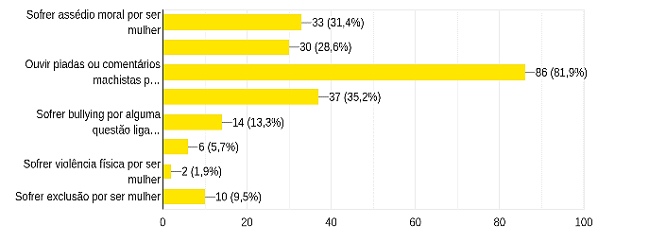  Gráfico 2 – Machismo/Sexistmo - Marque as situações pelas quais VOCÊ ou ALGUÉM QUE VOCÊ CONHECE já passou no cotidiano do Campus Guarabira (é possível marcar mais de uma respostas).
Gráfico 3 – Com que frequência você considera que ocorrem situações de racismo no Campus Guarabira? | Gráfico 4 – Racismo - Marque as situações pelas quais VOCÊ ou ALGUÉM QUE VOCÊ CONHECE já passou no cotidiano do Campus Guarabira.
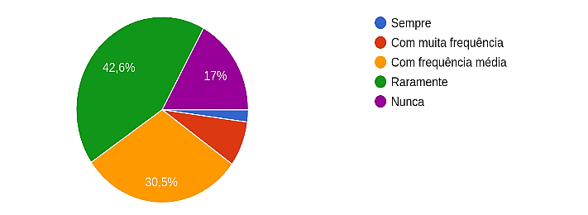 | 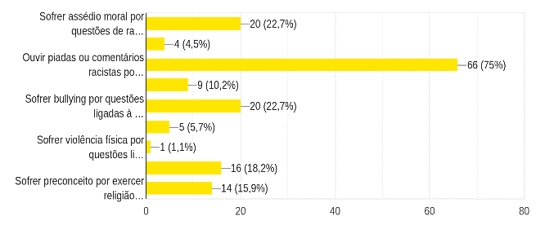

Quanto às questões que abrangem a LGBTfobia (lesbofobia, homofobia, bifobia ou transfobia), podemos notar outro resultado positivo, visto que situações LGBTfóbicas, na perspectiva dos participantes, ocorrem de forma rara dentro do Campus (39,3%) (Gráfico 5). Assim como nas questões anteriores, as situações LBGTfóbicas são reveladas no Campus Guarabira, principalmente, por alunos por meio de piadas ou comentários (79,8%). Também foi compreendido pelos respondentes que ocorre pouca desigualdade (39,3%) ou não existe desigualdade (31,1%) relacionada à orientação sexual no cotidiano do Campus.

Gráfico 5 – Com que frequência você considera que ocorrem situações de LGBTfobia no Campus Guarabira? | Gráfico 6 – LGBTfobia - Marque as situações pelas quais VOCÊ ou ALGUÉM QUE VOCÊ CONHECE já passou no cotidiano do Campus Guarabira.
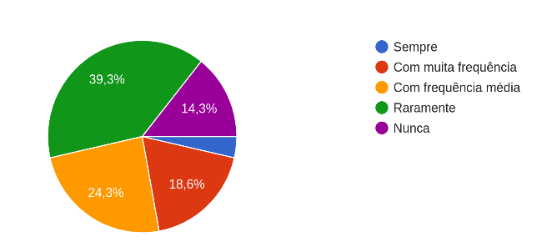 | 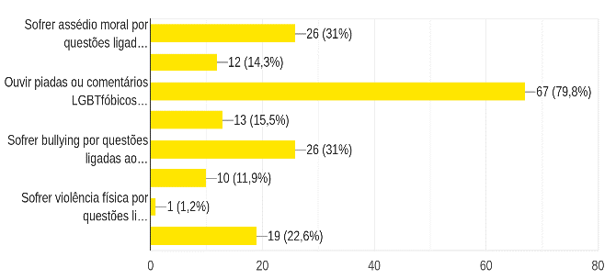

Por fim, observamos que quando nos referirmos ao setor do IFPB que o respondente buscaria caso vivenciasse alguma dessas situações, majoritariamente seria buscado o Núcleo de Combate ao Assédio – NUCA (37,4%), seguido pela COPAE (36,7%) e Direção de Ensino e/ou Direção Geral (36%). Entretanto, notamos que alguns participantes não procurariam ninguém (7,9%) ou nenhum desses setores (3,6%), pois não consideram como específicos para estas questões, gerando uma problemática.
Visto que a presente pesquisa se propôs, em primeiro lugar, obter conhecimento interno acerca do panorama das relações sociais existentes no IFPB Campus Guarabira, foi disponibilizado no questionário uma questão que possibilitasse ao respondente (individualmente) a oportunidade de relatar suas vivências em particular e deixar claro o seu ponto de vista em relação aos assuntos abordados.
- Considerações Finais
Esta pesquisa se propôs, como objetivo geral, realizar um levantamento acerca da existência de práticas de violência baseadas no gênero, na raça e na sexualidade que vitimem estudantes e/ou servidoras/es do IFPB – Campus Guarabira para que, a partir desses dados, seja possível analisar a necessidade e a viabilidade da construção, no âmbito do Núcleo de Estudos, Pesquisa e Extensão Margarida Maria Alves, de um mecanismo permanente de monitoramento e enfrentamento a estes casos.
A conclusão final do questionário aplicado é que as relações sociais dentro do Campus estão passíveis em relação à construção social que nos é imposta. Por conseguinte, fica dispensável, no momento, a implementação de um mecanismo permanente de monitoramento e enfrentamento a tais práticas no âmbito do Núcleo de Estudos, Pesquisa e Extensão Margarida Maria Alves, tendo em vista que o resultado posterior da pesquisa não apresentou dados alarmantes, sendo possível estabelecer este monitoramento por meio de espaços já existentes no Campus, como o Núcleo de Combate ao Assédio - NUCA.
Não obstante e caso houvesse a necessidade, incrementar ao Campus Guarabira um mecanismo voltado especificamente a essas temáticas atuais e de grande impacto social, seria algo extremamente benéfico para a instituição, podendo contar com a colaboração dos seguintes departamentos internos: COPAE e Direção de Ensino e/ou Direção Geral.
Agradecimentos
Aos discentes do curso técnico integrado ao ensino médio em contabilidade, no Campus Guarabira e bolsista do projeto “Monitoramento de demandas relativas à prática de violência baseada no gênero, na raça e na sexualidade no IFPB Campus Guarabira” deixamos nossa imensa gratidão. Ao PIBIC-EM/CNPq, fonte de grande importância para o financiamento desse projeto. O projeto nos possibilitou a ampliação de nossos conhecimentos no que concerne a temas relevantes nos dias atuais (gênero, raça e sexualidade), proporcionando ao Campus uma análise geral ao que diz respeito às desigualdades/preconceitos existentes dentro do Campus Guarabira.

Referências
QUIJANO, Aníbal. Colonialidad del Poder, Eurocentrismo y América Latina. Em LANDER, Edgardo (org.). Colonialidad del Saber, Eurocentrismo y Ciencias Sociales. p. 201-246. Buenos Aires: CLACSO-UNESCO, 2000.
SCOTT, Joan Wallach. Gênero: uma categoria útil para a análise histórica. 2 ed. Recife: SOS Corpo, 1996.
VELOSO, Renato. Notas introdutórias sobre o debate das relações de gênero. In: Universidade e Sociedade/ Sindicato Nacional das Instituições de Ensino Superior – Brasília, Ano XII, no 29, março de 2003, p. 53-56.

